Lapp-Neuheiten für die exportorientierte Industrie
Lösungen für unbegrenzte Möglichkeiten

Stuttgart, 25. April 2016

Zertifizierungen für den amerikanischen Markt stellen für europäische Maschinenbauer oft ein erhebliches Hindernis dar, denn sie weichen erheblich von europäischen Normen ab. Zumindest was die Verkabelung betrifft, können sich die Hersteller aber zunehmend entspannen. Denn immer mehr Kabel und Stecker aus dem Portfolio der Stuttgarter Lapp Gruppe sind nach UL zertifiziert und damit in Nordamerika einsetzbar. Die „Underwriters Laboratories“, nach denen die UL Zertifizierung benannt ist, sind vergleichbar mit dem deutschen TÜV und in den USA für die technische Sicherheit zuständig.

Neu und UL-zertifiziert sind die extrem robusten ÖLFLEX® CHAIN 90 P / CP Einader Schleppketten-Leitungen, die ÖLFLEX® 409 P /CP, die besonders robust und gleichzeitig leicht zu verarbeiten ist, sowie die ÖLFLEX® HEAT 180 SiF A, eine Einzelader mit Silikonisolation. Auch alle EPIC®-Rechtecksteckverbinder sind nun UL50-zertifiziert. Die Neuheiten im Detail:

ÖLFLEX® CHAIN 90 P / CP: Robust und flexibel
Das neue Mitglied im umfangreichen ÖLFLEX®-Portfolio ist eine hochflexible Einzelader-Powerleitung für Einsatzzwecke, wo andere Kabel schnell schlappmachen würden, insbesondere in Energieführungsketten, wo sie millionenfach hin und her bewegt werden können. Und bei klirrender Kälte: Die Leitung ist für Temperaturen bis minus 40 Grad Celsius dauerbewegt einsetzbar. Der schwarze, UV-beständige Polyurethan-Mantel ist zudem äußerst ölbeständig und abriebfest. Die halogenfreie Leitung gibt es ungeschirmt (ÖLFLEX® CHAIN 90 P) oder geschirmt (ÖLFLEX® CHAIN 90 CP). Beide sind selbstverständlich UL- sowie cUL zertifiziert.

ÖLFLEX® 409 P: Hart im Nehmen und leicht zu verarbeiten
Leitungen mit Polyurethan-Mantel trotzen hoher mechanischer Belastung, mineralölbasierten Schmiermitteln, verdünnten Säuren, wässrigen alkalischen Lösungen und anderen chemischen Medien. Die Widerstandsfähigkeit bringt allerdings auch Nachteile mit sich: Der reißfeste und kerbzähe PUR-Mantel lässt sich bei zu geringer Einschnitttiefe oft nur schwer entfernen und erfordert deshalb äußerst exakte Werkzeugeinstellungen, damit man nicht zu tief schneidet und die darunterliegende Aderisolation beschädigt. Die UL-zertifizierte ÖLFLEX® 409 P löst diesen Konflikt. Die schwarze, UV-beständige Leitung hat eine zwickelfüllende Funktionsschicht mit optimierten Einreißeigenschaften, welche die Adern schützt und das Einschneiden und Abziehen des Außenmantels erleichtert und sicherer macht. Die Leitung gibt es als ÖLFLEX® 408 P auch VDE-zertifiziert in der Farbe Grau.

ÖLFLEX® HEAT 180 SiF A – Einzelader mit Silikonisolation
Vor allem für den Einbau in Schaltschränken gedacht sind Einzeladern, die Lapp in zahlreichen Varianten anbietet. Die neue ÖLFLEX® HEAT 180 SiF A sticht gleich in mehrfacher Hinsicht heraus: Die Leitung erfüllt die Anforderungen gemäß Zertifizierung UL AWM Style 3644 hinsichtlich Temperatur (bis 150 Grad Celsius) und Spannung (bis 1.000 Volt), außerdem ist sie halogenfrei.

SKINTOP® INOX NPT: Kabelverschraubung für hohe Ansprüche
Ebenfalls neu für den amerikanischen Markt gibt es die Edelstahl-Kabelverschraubung SKINTOP® INOX NPT mit dem in USA gebräuchlichen NPT (National Pipe Thread)-Gewinde. Die SKINTOP® INOX ist für verschiedenste Anwendungsbereiche geeignet – zum Beispiel auch für die Nahrungsmittel- und Pharmaindustrie, denn durch Material und Formgebung entspricht sie den hohen Hygiene-Anforderungen dieser Branchen. Das abgerundete Design mit wenig Ecken und Kanten minimiert die Ablagerung von Staub, Schmutz oder Speiseresten. Zudem lässt sich die Verschraubung dank der runden Formen auch besonders leicht säubern. Da als Werkstoff Edelstahl verwendet wird, ist auch Oxidation kein Thema. Das sehr dauerhafte Material bietet auch für andere Anwendungen mit harschen Umgebungsbedingungen große Vorteile, zum Beispiel Offshore-Anwendungen.

EPIC®: Rechtecksteckverbinder UL-zertifiziert
Keine Gedanken über die Zertifizierung für den nordamerikanischen Markt müssen sich Kunden bei den Rechtecksteckverbindern EPIC® machen. Alle sind ab sofort nach UL50 zertifiziert, der Norm für die
Dichtigkeit von Steckverbinder-Gehäusen. Außerdem wurden die Einsätze für die EPIC® H-BE Rechtecksteckverbinder nach UL 508A zertifiziert – damit sind sie auch in Nordamerika in Schaltschränken einsetzbar.

EPIC® ULTRA H-B: Auch offen sicher verschlossen
Auch Zubehör ohne elektrische Funktion kann für den nordamerikanischen Markt eine spezielle Zulassung erfordern. Das gilt etwa für die Lebensmittelindustrie und den neuen Schutzdeckel für EPIC®-Stecker. Der Schutzdeckel aus lebensmittelverträglichem Kunststoff ist speziell auf die Anforderungen der Lebensmittelindustrie zugeschnitten. Er schließt den Sockel des Steckverbinders wasserdicht ab, auch wenn die Anschlüsse während des Reinigungsvorgangs getrennt sind. Er besteht aus blauem Kunststoff mit korrosionsgeschützten Verriegelungselementen aus Edelstahl und ist von der US-amerikanischen Food and Drug Administration zugelassen.

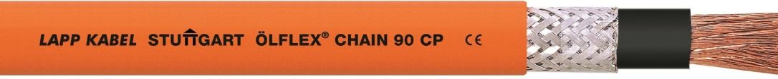
Die hochflexible Einzelader-Powerleitung ÖLFLEX® CHAIN 90 P ist besonders für die Verwendung in Energieführungsketten auch unter schwierigen Umweltbedingungen geeignet.
Das Bild in druckfähiger Qualität finden Sie hier

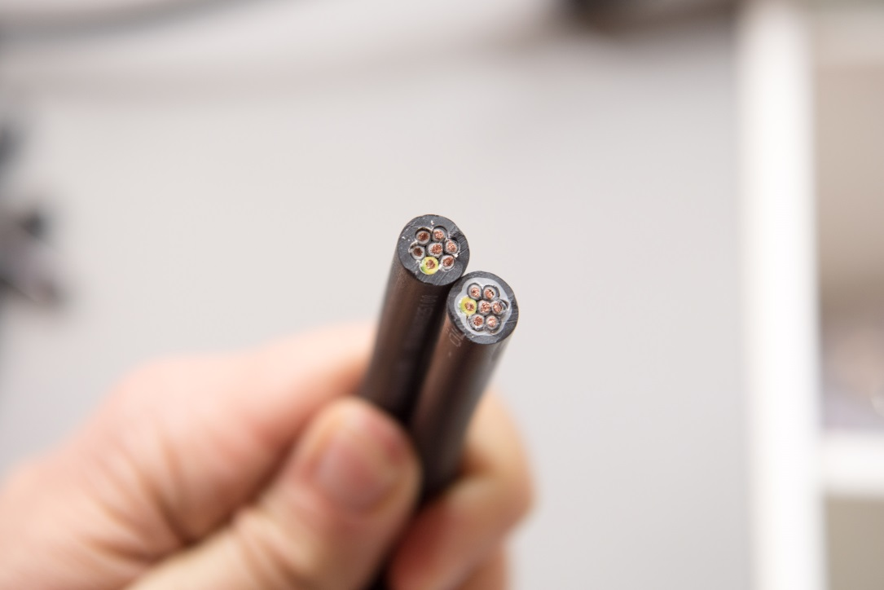
Im Gegensatz zu herkömmlichen PUR Leitungen besitzen die ÖLFLEX® 408 und 409 P eine zwickelfüllende Funktionsschicht mit optimiertem Einreißverhalten.

Das Bild in druckfähiger Qualität finden Sie hier

www.lappkabel.de/presse

Über die Lapp Gruppe:
Die Lapp Gruppe mit Sitz in Stuttgart ist einer der führenden Anbieter von integrierten Lösungen und Markenprodukten im Bereich der Kabel- und Verbindungstechnologie. Zum Portfolio der Gruppe gehören Kabel und hochflexible Leitungen, Industriesteckverbinder und Verschraubungstechnik, kundenindividuelle Konfektionslösungen, Automatisierungstechnik und Robotiklösungen für Industrie 4.0 und die Smart Factory. Der Kernmarkt der Lapp Gruppe ist der Maschinen- und Anlagenbau. Weitere wichtige Absatzmärkte sind die Lebensmittel-, Energie-, Mobilitäts- und die Life Science Industrie.

Die Unternehmensgruppe wurde 1959 gegründet und befindet sich vollständig in Familienbesitz. Im Geschäftsjahr 2014/15 erwirtschaftete sie einen konsolidierten Umsatz von 886 Mio. Euro. Lapp beschäftigt weltweit rund 3.300 Mitarbeiter, verfügt über 17 Fertigungsstandorte und mehr als 39 internationale Vertriebsgesellschaften und arbeitet mit Partnerunternehmen in weiteren 100 Ländern.

